MEMÒRIA TÈCNICA.

Caldrà presentar una Memòria tècnica amb la proposta del licitador, que no podrà superar les 80 pàgines, que tindrà com a mínim els continguts següents:
• Proposta tècnica per realitzar els treballs descrits en aquest plec, solució tecnològica, metodologia, casos d’ús, calendari, equip de treball, planificació i altres aspectes considerats rellevants. Equip assignat al projecte, amb CV de cada persona de l’equip.
• Definició de la implantació, configuració, posada en marxa i validació de tots els sistemes definits en el plec de prescripcions tècniques particulars per oferir una Plataforma plenament operativa conforme al plec en modalitat SaaS.
• Arquitectura de seguretat de la plataforma.
• Disseny i execució del pla de proves de la solució.
• Elaboració d’un pla de continuïtat de servei de la solució complerta, sense cost addicional al que es presenta al plec.
• Planificació i execució d’un pla de transferència formatiu de coneixement a l’Ajuntament
• Descripció dels mòduls tècnics de Hardware i Software que es posen a disposició de l’Ajuntament
per la correcta execució del projecte.
• Disseny de l’arquitectura de la plataforma (en les seves cinc capes) que s’ofereix a l’Ajuntament amb tots els seus components de programari , per cada capa del model UNE 178104, indicant si son opensource.
• Devolució del servei i pla de transició.
El licitador també realitzarà una Demostració pràctica presencial de la plataforma, a les instal·lacions de l’Ajuntament, amb el contingut següent:
• Demostració real de la plataforma Smart Cities que proposa el licitador, de manera que pugui
mostrar de manera pràctica les característiques que el licitador proposa a la seva memòria tècnica, com proposa resoldre els casos demanats al plec i que serveixi per valorar les funcionalitats que proposa.
Els criteris de valoració seran els següents:
1.2. Coneixement de l’entorn tecnològic (15 punts)
Es valorarà l’explicació tècnica de la proposta per executar els treballs descrits en el plec tècnic, la solució
tecnològica proposada pel manteniment i gestió de la plataforma i la solució tecnològica proposada pels casos d’us demanats al plec. Concretament, es valorarà sobre la memòria tècnica presentada per la licitadora l’explicació tècnica de la proposta per executar els treballs descrits en el plec tècnic, la solución tecnològica proposada, l’streaming en temps real, el repositori big data, el model de business intelligence i la plataforma Cloud. Els punts es repartiran de la manera següent:
Arquitectura del sistema (3 punts)
• La descripció dels mòduls tècnics de Hardware i Software que es posen a disposició de l’Ajuntament per la correcta execució del projecte.
• El disseny de l’arquitectura de la plataforma (en les seves cinc capes) que s’ofereix a l’Ajuntament amb tots els seus components de programari, per cada capa del model, indicant si són opensource.
• L’arquitectura de seguretat de la plataforma.
Planificació del sistema (2 punts)
• La definició de la implantació, configuració, posada en marxa i validació de tots els sistemes definits en els Plecs Tècnics, per oferir una Plataforma plenament operativa conforme al plec de prescripcions tècniques en modalitat SaaS.
• El disseny i execució del pla de proves de la solució.
• L’elaboració d’un pla de continuïtat de servei de la solució complerta, sense cost addicional al que es presenta al plec de prescripcions tècniques.
• La planificació i execució d’un pla de transferència formatiu de coneixement a l’Ajuntament.
• La planificació i metodologia de desenvolupament: la planificació i l’estimació de l’esforç
proposades per cadascuna de les tasques. Es valorarà també la metodologia de desenvolupament proposada, en especial es tindran en compte aspectes de qualitat, agilitat i flexibilitat, i del nivell de servei (SLA).
Casos d’ús demanats al plec (10 punts)
A la seva memòria i demostració pràctica, el licitador haurà de desenvolupar detalladament com abordarà els següents casos d’ús, mòduls o elements considerats prioritaris a la plataforma. Haurà d’exposar les aplicacions que desenvoluparà, la informació que contindran i seva funcionalitat. Són els casos següents:
• Petjada hídrica del turisme (2 punts)
• Informació Inundacions (3 punts)
• Integració informació sobre ocupació bossa aparcaments. (3 punts)
• Integració amb els mòduls de la PID (Plataforma Intel·ligent de Destins) 2 punts
1.3. Demostració real de la plataforma oferta (fins a 25 punts)
Amb aquesta presentació es vol poder comprovar com s’articularà la plataforma amb les solucions dels diferents verticals requerits i la seva adequació a les necessitats de l’Ajuntament. Es valoraran la demostració real de les aplicacions fetes pel licitador, similars a les demanades en el plec tècnic, a fi de validar i acabar de valorar les funcionalitats i requeriments tècnics que el licitador indica que aportarà en la solució presentada. Es valorarà:
• La plataforma proposada i les seves capes segons model UNE 178104, el model
SaaS de la plataforma i l’arquitectura de seguretat. Facilitat d’us i possibilitats (10 punts)
• Funcionats del Geoportal/GIS proposat i la seva integració amb La plataforma Smart City. Facilitat d’us i possibilitats (5 punts)
• Demostració de les capacitats i possibilitats del bessó digital (2 punts)
• Pilot executable per gestió d’inundacions. Possibilitats tècniques e integració (2 punts)
• Pilot executable per gestió de diferents fons d’informació sobre gestió aparcaments. Possibilitats tècniques e integració (2 punts)
• Pilot executable que demostri les possibilitats avançades per la pressa d’integració amb les
aplicacions del ERP municipal (Gestió expedients, Tributari, Padró, Comptabilitat de TAO) 2 punts
• Pilot executable que demostri les possibilitats avançades per la pressa d’integració amb les
aplicacions de gestió de la seguretat (Aplicacions de la policia local: DRAG, TESTRA, possibilitat
d’integracions amb càmeres amb possibilitat de visió artificial ) 2 punts
1.4. Regles per a la valoració d’aquests criteris tècnics
La valoració dels criteris subjectes a un judici de valor es realitzarà en base al detall i la qualitat de la solució descrita en l’oferta presentada. Serà necessari obtenir un mínim de 25 punts en la
valoració de judici de valor. Les empreses que no obtinguin aquesta puntuació, quedaran
eliminades i no es procedirà a valorar-ne la puntuació de criteris automàtics.
S’assignarà la següent puntuació segons aquests criteris:
• A. Nivell de Detall i Qualitat Excel·lent. Es tracta el criteri en profunditat i de forma detallada, de lectura fàcil i ordenada, aportant millores de valor afegit
• B. Nivell de Detall i Qualitat Notables. Es tracta el criteri en profunditat i de forma detallada, de lectura fàcil i ordenada.
• C. Nivell de Detall i Qualitat Acceptables. Es tracta el criteri de forma correcta, la lectura del qual s’espera una aplicació i qualitat suficients per cobrir el Servei. profunditat i de forma detallada, de lectura fàcil i ordenada.
• D. Nivell de Detall i Qualitat Insuficients: A l’oferta es menciona el criteri de valoració però no es tracta amb la profunditat necessària
• E. Punt no presentat: No s’inclou cap referència la criteri de valoració
• Es procedirà a ponderar els criteris tècnics amb el nivell obtingut i els punts màxims:

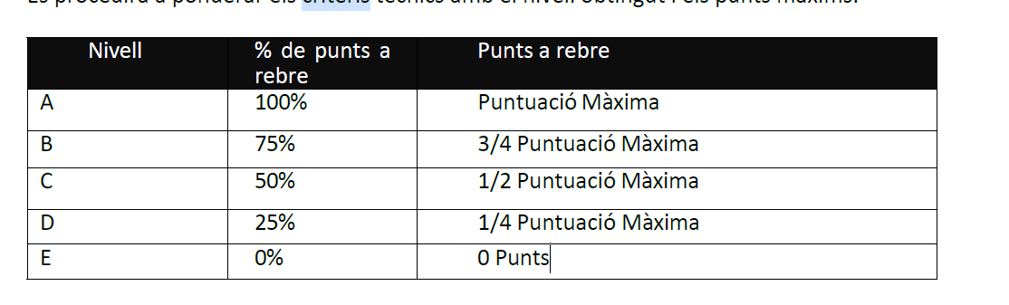

La documentació justificativa d’aquests criteris avaluables mitjançant judicis de valor s’ha d’incloure necessària i únicament al Sobre B.

